检 测 报 告

试验名称:颠簸测试

主检： | 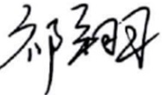 | 日期： | 2024年3月17日
审核： | 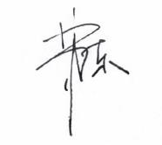 | 日期： | 2024年3月18日
批准： |  | 日期： | 2024年3月18日


北京光华荣昌汽车部件有限公司实验室

声 明

- 报告无实验室“检测专用章”无效。
- 报告无主检、审核、批准人签字无效。
- 报告涂改无效。
- 复制报告未重新加盖“检测专用章”无效。
- 对检测报告若有异议，请收到报告后15个工作日内通知实验室。
⑹ 送样检测仅对样品负责。
⑺ 电子版报告无安全密码无效。

试验单位：北京光华荣昌汽车部件有限公司实验室
地 址：北京市昌平区流村镇工业园区
电 话： (010) 60793358-5711 邮 编：102200

样品名称 | 气袋腰托总成 | 车 型 | /
样品件号 | SHT0011609 | 样品数量 | 1件
委托单位 | 智能气控产品开发部 | 生产单位 | /
送样者及其 联系方式 | 李子坤  电话：13821176936 | 送样日期 | 2025年3月13日
试验地点 | 北京光华荣昌汽车部件有限公司  实验室 | 试验日期 | 2025年3月27日
试验项目 | 颠簸测试
试验标准 | 详见GR20250313SQS044申请单
样品状态 | PV
试验结论 | 对2025年3月13日智能气控产品开发部送检的气袋腰托总成按照详见GR20250313SQS044申请单进行颠簸测试检测，经检测符合标准要求。
备 注 | /

一、试验条件
试验时间： | 2025年3月27日—2025年3月28日
试验地点： | 北京光华荣昌汽车部件有限公司实验室
试验人员： | 祁翔
环境温/湿度： | 温度：15.0℃；湿度：21.8%
二、试验仪器设备
序号 | 设备名称 | 设备编号 | 规格型号 | 厂家 | 精度 | 有效期
1 | / | / | / | / | / | /
三、试验方法及评价标准
1、试验方法
将腰托气袋装在座椅靠背上，气袋充气到最凸的状态下，在气袋最凸位置加载25KG,100次循/分钟，振幅25mm,100000次循环，测试后气袋无漏气。
2、评价标准
测试后气袋无漏气。
四、标准偏离
1、标准偏离
/
五、试验结果
1、试验结果
样品名称 | 样品编号 | 气袋是否漏气
气袋腰托总成 | 044-001-202503 | 否

六、试验照片
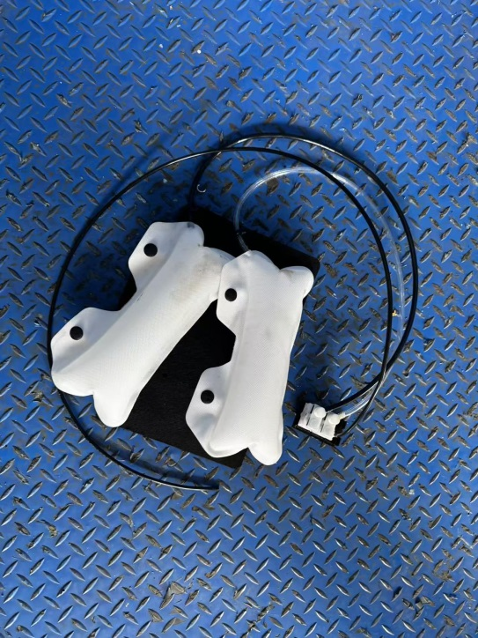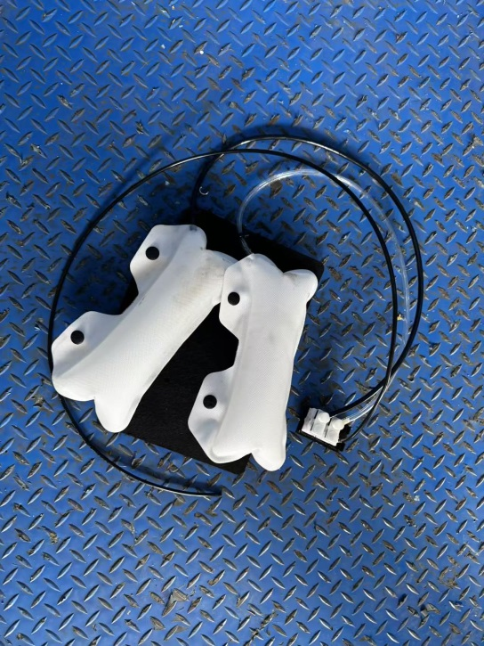
试验前
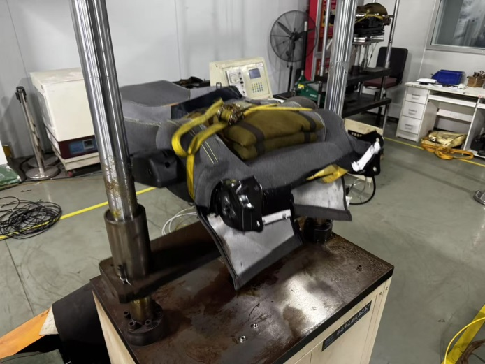
试验中
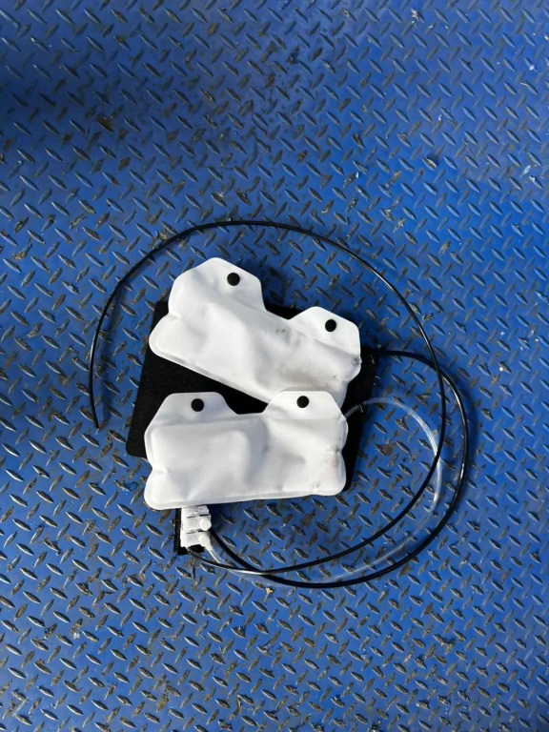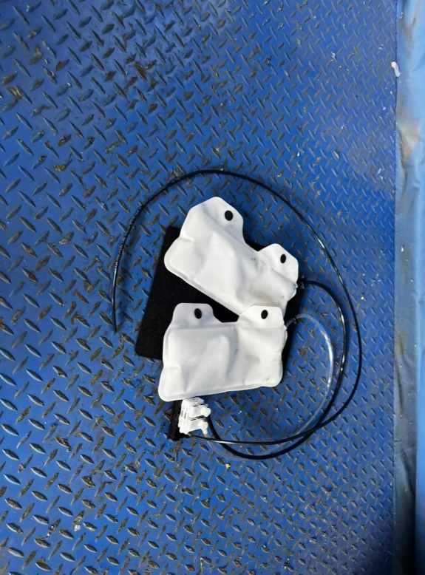
试验后
**报告结束**

